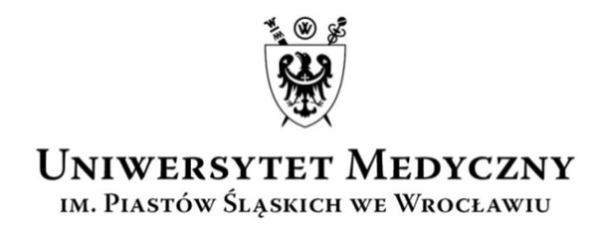

WYDZIAŁOWA KOMISJA WYBORCZA

Wydział LEKARSKO-STOMATOLOGICZNY

kadencja 2016–2020
Wasz znak: Data: 13.05.2016 godz.15.00 Nasz znak: Data:.

KOMUNIKAT NR 22
WYDZIAŁOWEJ KOMISJI WYBORCZEJ

WYDZIAŁU LEKARSKO-STOMATOLOGICZNEGO

KADENCJA 2016-2020
Na podstawie §30 oraz §31 Regulaminu wyborów organów jednoosobowych, prorektorów i prodziekanów oraz organów kolegialnych i wyborczych Uniwersytetu Medycznego im. Piastów Śląskich we Wrocławiu (załącznik nr 1 do uchwały nr 1592/2015 Senatu UMW z dnia 16 grudnia 2015 r.) WKW
Wydziału Lekarsko-Stomatologicznego podaje:

Na stanowisko Prodziekana ds. studiów w języku angielskim Wydziału Lekarsko-Stomatologicznego UM we Wrocławiu na kadencję 2016-2020 wybrana została:
Dr hab. Antoszewska-Smith Joanna prof. nadzw.

Przewodniczący
Wydziałowej Komisji Wyborczej
(2016–2020)
Wydziału Lekarsko-Stomatologicznego
dr hab. Wiesław Kurlej

